T.C
ÖZALP KAYMAKAMLIĞI
20 TEMMUZ ORTAOKULU MÜDÜRLÜĞÜ

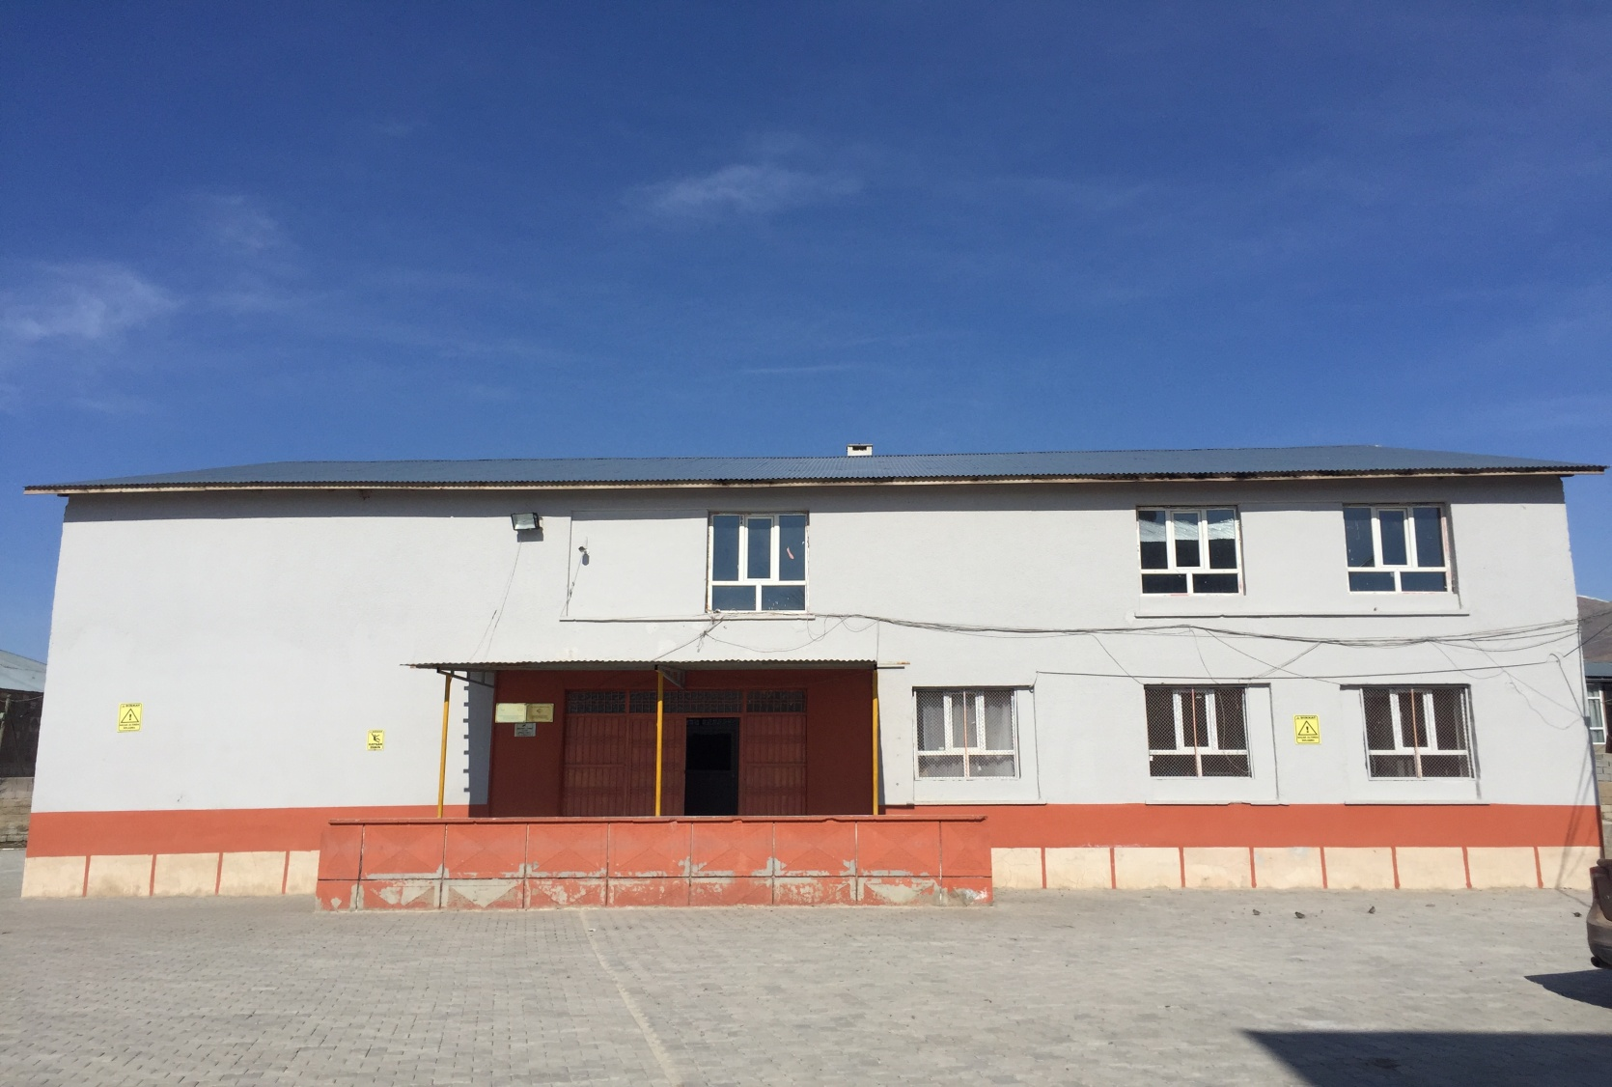
2019-2023 STRATEJİK PLANI

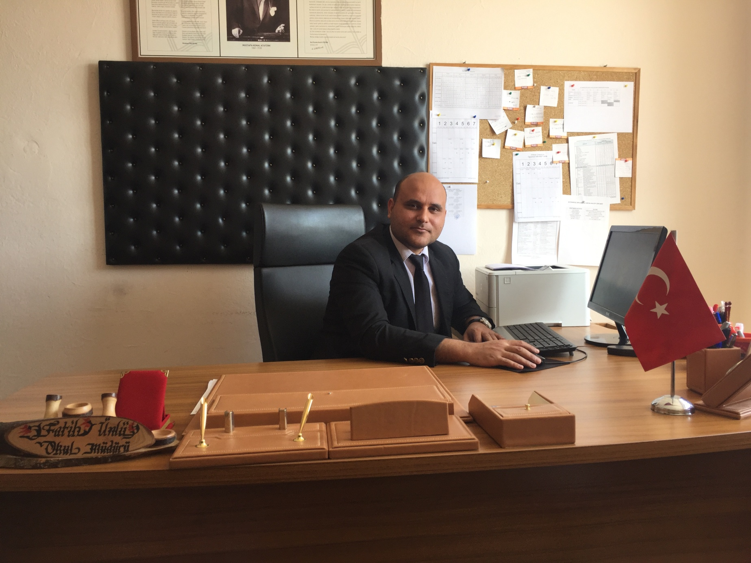

Sunuş
SUNUŞ

Çok hızlı gelişen, değişen teknolojilerle bilginin değişim süreci de hızla değişmiş ve başarı için sistemli ve planlı bir çalışmayı kaçınılmaz kılmıştır. Sürekli değişen ve gelişen ortamlarda çağın gerekleri ile uyumlu bir eğitim öğretim anlayışını sistematik bir şekilde devam ettirebilmemiz, belirlediğimiz stratejileri en etkin şekilde uygulayabilmemiz ile mümkün olacaktır. Başarılı olmak da iyi bir planlama ve bu planın etkin bir şekilde uygulanmasına bağlıdır.
Kapsamlı ve özgün bir çalışmanın sonucu hazırlanan Stratejik Plan okulumuzun çağa uyumu ve gelişimi açısından tespit edilen ve ulaşılması gereken hedeflerin yönünü doğrultusunu ve tercihlerini kapsamaktadır. Katılımcı bir anlayış ile oluşturulan Stratejik Plânın, okulumuzun eğitim yapısının daha da güçlendirilmesinde bir rehber olarak kullanılması amaçlanmaktadır.
Okulumuz daha iyi bir eğitim seviyesine ulaşmak düşüncesiyle, sürekli yenilenmeyi ve yaratıcılığı kendisine ilke edinmeyi amaçlamaktadır.
Kalitemizi arttırmak için eğitim ve öğretim başta olmak üzere insan kaynakları ve kurumsallaşma, sosyal faaliyetler, alt yapı, toplumla ilişkiler ve kurumlar arası ilişkileri kapsayan 2019-2023 stratejik planı hazırlanmıştır.
Büyük önder Atatürk’ü örnek alan bizler; çağa uyum sağlamış, çağı yönlendiren gençler yetiştirmek için kurulan okulumuz, geleceğimiz teminatı olan öğrencilerimizi daha iyi imkanlarla yetiştirip, düşünce ufku geniş Türkiye Cumhuriyeti’ni daha yükseklere taşıyan bireyler olması için öğretmenleri ve idarecileriyle özverili bir şekilde tüm azmimizle çalışmaktadır.

Fatih ÜNLÜ
Okul Müdürü

İçindekiler
Sunuş 3
İçindekiler 4
BÖLÜM I: GİRİŞ ve PLAN HAZIRLIK SÜRECİ 5
BÖLÜM II: DURUM ANALİZİ 6
Okulun Kısa Tanıtımı * 6
Okulun Mevcut Durumu: Temel İstatistikler 7
PAYDAŞ ANALİZİ 12
GZFT (Güçlü, Zayıf, Fırsat, Tehdit) Analizi 14
Gelişim ve Sorun Alanları 16
BÖLÜM III: MİSYON, VİZYON VE TEMEL DEĞERLER 19
MİSYONUMUZ * 19
VİZYONUMUZ * 19
TEMEL DEĞERLERİMİZ * 19
BÖLÜM IV: AMAÇ, HEDEF VE EYLEMLER 21
TEMA I: EĞİTİM VE ÖĞRETİME ERİŞİM 21
TEMA II: EĞİTİM VE ÖĞRETİMDE KALİTENİN ARTIRILMASI 24
TEMA III: KURUMSAL KAPASİTE 28
V. BÖLÜM: MALİYETLENDİRME 32
EKLER: 34

BÖLÜM I: GİRİŞ ve PLAN HAZIRLIK SÜRECİ
2019-2023 dönemi stratejik plan hazırlanması süreci Üst Kurul ve Stratejik Plan Ekibinin oluşturulması ile başlamıştır. Ekip tarafından oluşturulan çalışma takvimi kapsamında ilk aşamada durum analizi çalışmaları yapılmış ve durum analizi aşamasında paydaşlarımızın plan sürecine aktif katılımını sağlamak üzere paydaş anketi, toplantı ve görüşmeler yapılmıştır.
Durum analizinin ardından geleceğe yönelim bölümüne geçilerek okulumuzun amaç, hedef, gösterge ve eylemleri belirlenmiştir. Çalışmaları yürüten ekip ve kurul bilgileri altta verilmiştir.

STRATEJİK PLAN ÜST KURULU

Üst Kurul Bilgileri |  | Ekip Bilgileri
Adı Soyadı | Unvanı | Adı Soyadı | Unvanı
Fatih ÜNLÜ | Okul Müdürü | Mehmet AKIN | Okul Müdür Yardımcısı
Mehmet AKIN | Müdür Yardımcısı | Elif YILMAZ | Öğretmen
Fatih ÖZDEMİR | Öğretmen | Zeynep TURGUT | Öğretmen
Ercan MERAL | Okul Aile Bir.Baş. | Yağmur DEMİRKAPI | Öğretmen
Hosrof TORAMANOĞLU | Hizmet personeli

BÖLÜM II: DURUM ANALİZİ
Durum analizi bölümünde okulumuzun mevcut durumu ortaya konularak neredeyiz sorusuna yanıt bulunmaya çalışılmıştır.
Bu kapsamda okulumuzun kısa tanıtımı, okul künyesi ve temel istatistikleri, paydaş analizi ve görüşleri ile okulumuzun Güçlü Zayıf Fırsat ve Tehditlerinin (GZFT) ele alındığı analize yer verilmiştir.

Okulun Kısa Tanıtımı

20 Temmuz İlköğretim Okulu 1976 yılında bir binada başlamış olup 1998 yılında 8 yıllık zorunlu eğitimden sonra 1998 yılında ilkokul ve ortaokul binaları ayrılmıştır.
1976 yılında Ortaokul binası yapılmıştır.20 Temmuz Ortaokulu 6 dersliklidir

20 Temmuz Ortaokulu 2018-2019 Eğitim öğretim yılı itibarıyla 5.sınıf 2 şube 31 öğrenci; 6. Sınıf 1 şube 30 öğrenci; 7. Sınıf 2 şube 44 öğrenci; 8. Sınıf 1 şube 28 öğrenci; olmak üzere toplamda 133 öğrenci ile eğitim öğretimine devam etmektedir.
Okul Müdürü, 1 Müdür yardımcısı, 6 öğretmen, 1 yardımcı hizmetli ile öğretimi gerçekleştirmenin onurunu yaşıyoruz.

Okulun Mevcut Durumu: Temel İstatistikler

Okul Künyesi
Okulumuzun temel girdilerine ilişkin bilgiler altta yer alan okul künyesine ilişkin tabloda yer almaktadır.

Temel Bilgiler Tablosu- Okul Künyesi
İli: VAN |  |  |  | İlçesi: ÖZALP
Adres: | Kargalı mah. 1.küme kargalı yol altı küme evleri no 17/1 Özalp/Van
Telefon Numarası: | 04327122115 |  |  | Faks Numarası:
e- Posta Adresi: | 743314@meb.k12.tr |  |  | Web sayfası adresi: |  | http://20temmuzoo.meb.tr
Kurum Kodu: | 743314 |  |  | Öğretim Şekli: |  | Tam gün
Okulun Hizmete Giriş Tarihi : 1976 |  |  |  | Toplam Çalışan Sayısı |  | 1
Öğrenci Sayısı: | Kız | 68 |  | Öğretmen Sayısı | Kadın | 4
 | Erkek | 65 |  |  | Erkek | 4
 | Toplam | 133 |  |  | Toplam | 8
Derslik Başına Düşen Öğrenci Sayısı |  |  | :22 | Şube Başına Düşen Öğrenci Sayısı |  |  | :22
Öğretmen Başına Düşen Öğrenci Sayısı |  |  | :22 | Şube Başına 30’dan Fazla Öğrencisi Olan Şube Sayısı |  |  | :0
Öğrenci Başına Düşen Toplam Gider Miktarı |  |  |  | Öğretmenlerin Kurumdaki Ortalama Görev Süresi |  |  | 4

Çalışan Bilgileri
Okulumuzun çalışanlarına ilişkin bilgiler altta yer alan tabloda belirtilmiştir.
Çalışan Bilgileri Tablosu
Unvan* | Erkek | Kadın | Toplam
Okul Müdürü ve Müdür Yardımcısı | 2 | 0 | 2
Sınıf Öğretmeni | 0 | 0 | 0
Branş Öğretmeni | 2 | 4 | 6
Rehber Öğretmen | 0 | 0 | 0
İdari Personel | 0 | 0 | 0
Yardımcı Personel | 1 | 0 | 1
Güvenlik Personeli | 0 | 0 | 0
Toplam Çalışan Sayıları | 5 | 4 | 9

Okulumuz Bina ve Alanları
Okulumuzun binası ile açık ve kapalı alanlarına ilişkin temel bilgiler altta yer almaktadır.

Okul Yerleşkesine İlişkin Bilgiler
Okul Bölümleri |  | Özel Alanlar | Var | Yok
Okul Kat Sayısı | 2 | Çok Amaçlı Salon |  | +
Derslik Sayısı | 6 | Çok Amaçlı Saha |  | +
Derslik Alanları (m2) | 49 | Kütüphane |  | +
Kullanılan Derslik Sayısı | 6 | Fen Laboratuvarı |  | +
Şube Sayısı | 6 | Bilgisayar Laboratuvarı |  | +
İdari Odaların Alanı (m2) | 6 | İş Atölyesi |  | +
Öğretmenler Odası (m2) | 10 | Beceri Atölyesi |  | +
Okul Oturum Alanı (m2) | 384 | Pansiyon |  | +
Okul Bahçesi (Açık Alan)(m2) | 1200
Okul Kapalı Alan (m2) | 768
Sanatsal, bilimsel ve sportif amaçlı toplam alan (m²) | 0
Kantin (m2) | 0
Tuvalet Sayısı | 3
Diğer (………….)

Sınıf ve Öğrenci Bilgileri
Okulumuzda yer alan sınıfların öğrenci sayıları alttaki tabloda verilmiştir.

SINIFI | Kız | Erkek | Toplam
5/A | 6 | 10 | 16
5/B | 9 | 6 | 15
6/A | 13 | 17 | 30
7/A | 14 | 10 | 24
7/B | 11 | 9 | 20
8/A | 15 | 13 | 28
*Sınıf sayısına göre istenildiği kadar satır eklenebilir.

Donanım ve Teknolojik Kaynaklarımız
Teknolojik kaynaklar başta olmak üzere okulumuzda bulunan çalışır durumdaki donanım malzemesine ilişkin bilgiye alttaki tabloda yer verilmiştir.

Teknolojik Kaynaklar Tablosu
Akıllı Tahta Sayısı | 6 | TV Sayısı | 0
Masaüstü Bilgisayar Sayısı | 2 | Yazıcı Sayısı | 1
Taşınabilir Bilgisayar Sayısı | 0 | Fotokopi Makinası Sayısı | 2
Projeksiyon Sayısı | 1 | İnternet Bağlantı Hızı

Gelir ve Gider Bilgisi
Okulumuzun genel bütçe ödenekleri, okul aile birliği gelirleri ve diğer katkılarda dâhil olmak üzere gelir ve giderlerine ilişkin son iki yıl gerçekleşme bilgileri alttaki tabloda verilmiştir.

Yıllar | Gelir Miktarı | Gider Miktarı
2017 | 0 | 0
2018 | 0 | 0

PAYDAŞ ANALİZİ
Kurumumuzun temel paydaşları öğrenci, veli ve öğretmen olmakla birlikte eğitimin dışsal etkisi nedeniyle okul çevresinde etkileşim içinde olunan geniş bir paydaş kitlesi bulunmaktadır. Paydaşlarımızın görüşleri anket, toplantı, dilek ve istek kutuları, elektronik ortamda iletilen önerilerde dâhil olmak üzere çeşitli yöntemlerle sürekli olarak alınmaktadır.
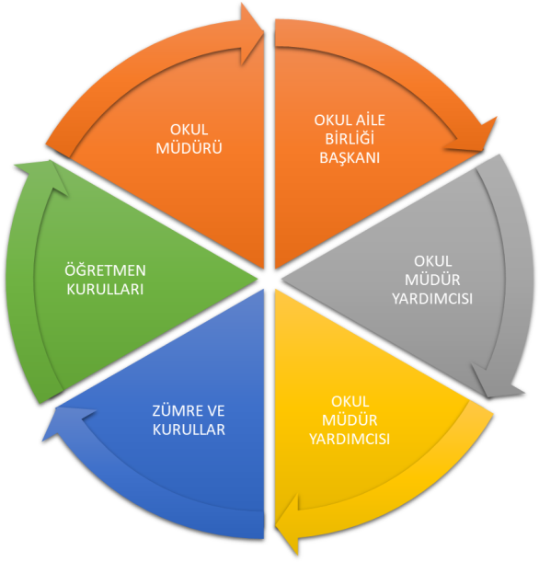

Paydaş anketlerine ilişkin ortaya çıkan temel sonuçlara altta yer verilmiştir

GZFT (Güçlü, Zayıf, Fırsat, Tehdit) Analizi
Okulumuzun temel istatistiklerinde verilen okul künyesi, çalışan bilgileri, bina bilgileri, teknolojik kaynak bilgileri ve gelir gider bilgileri ile paydaş anketleri sonucunda ortaya çıkan sorun ve gelişime açık alanlar iç ve dış faktör olarak değerlendirilerek GZFT tablosunda belirtilmiştir. Dolayısıyla olguyu belirten istatistikler ile algıyı ölçen anketlerden çıkan sonuçlar tek bir analizde birleştirilmiştir.
Kurumun güçlü ve zayıf yönleri donanım, malzeme, çalışan, iş yapma becerisi, kurumsal iletişim gibi çok çeşitli alanlarda kendisinden kaynaklı olan güçlülükleri ve zayıflıkları ifade etmektedir ve ayrımda temel olarak okul müdürü/müdürlüğü kapsamından bakılarak iç faktör ve dış faktör ayrımı yapılmıştır.
GÜÇLÜ YÖNLER | ZAYIF YÖNLER
Sınıf mevcutlarının eğitim-öğretime elverişli olması, Öğrencilerin okula devamının sağlanması, Disiplinsizlik ve karmaşa bulunmaması, | Öğrenci sayısının azlığı, tablet, telefon gibi teknolojik ürünlerle gereğinden fazla vakit harcamaları
Çalışanların deneyimli ve işbirliğine yatkın olması, Teknolojik alt yapıdan öğretmenlerin yararlanma düzeylerinin yüksek olması. Genç ve dinamik bir eğitim çalışanlarının bulunması. | Çalışan sayısının yetersizliği.
Velilerle işbirliğinin yapılması. | Okul-veli işbirliğinin istenen düzeyde olmaması, Velinin aşırı korumacılık anlayışı
Okulumuzda derslik başına düşen öğrenci sayısının standartlara uygun olması | okul binamızın istediğimiz yönde yapılmaması ve bu yüzden de bahçemizin üçe bölünmüş olması.
Öğretmenlerin teknolojik birikimlerinin yeterli olması, güvenlik kameralarının olması. | Teknolojik eşyalarımızın çok eski ve yetersiz olması. Fen lab. materyallerinin yetersizliği, Bilişim lab. olmaması.
Alınan kararlarda personelin görüşünün alınması Öğretmenler kurulunda alınan kararların herkes tarafından benimsenip uygulanabilmesi | Ekonomik kaynak yetersizliği
Kurum içi iletişim kanallarının açık olması, okul sitesinin aktif olarak kullanılması ve çalışanlarla ikili iletişim kanallarının açık olması. | Rehberlik çalışmalarının etkili ve verimli olmaması(Rehberlik öğretmeni yok)
FIRSATLAR | TEHDİTLER
Yerel Yönetimin eğitim hizmetlerine yönelik duyarlılığı, Milli Eğitim Bakanımızın eğitimin içinden gelmesi ve sorun alanlarını bilmesi. | Globalleşme ile birlikte gelişmiş ülke ve yüksek teknolojiye sahip kurumlarla yaşanan rekabetin olumsuz etkilerinin eğitim ve öğretime yansımaları
Gerektiğinde hayırseverlerin ve ilçe milli eğitim müdürlüğünün gerekli yardımı yapması | Sosyal kesimler arasındaki ekonomik ve kültürel kopukluklar, Özalp’ın eğitim alanındaki kamu yatırımlarının yetersiz olması.
Yakın sosyal çevrede ve şehir ölçeğinde eğitim kurumuna destek olma eğiliminin yüksek olması, Velilerimizin genellikle genç yaşta oluşu ve bu nedenle çocuklarıyla daha iyi ilgilenebilmeleri İlimizin tarihi dokusunun zenginliği | Parçalanmış, problemli ve pedagojik anlamda bilinçsiz ailelerTeknolojik alt yapının yenilenememesi.
Bilgiye ulaşımın kolaylaşması | Sürekli değişen Eğitim politikaları ve İlköğretim Kurumları yönetmeliğinin öğrenci disiplini ile ilgili maddelerinin yetersizliği
Eğitimde sürekli değişen politikalarının geliştirilmesi. “Bir Milyon Öğretmen, Bir Milyon Fikir” projesi kapsamında öğretmenlerden gelen fikirlerin Bakanlık tarafından mevzuata dönüştürülmesi. | Öğretmenin düzeltilmesi gereken itibarı

Gelişim ve Sorun Alanları
Gelişim ve sorun alanları analizi ile GZFT analizi sonucunda ortaya çıkan sonuçların planın geleceğe yönelim bölümü ile ilişkilendirilmesi ve buradan hareketle hedef, gösterge ve eylemlerin belirlenmesi sağlanmaktadır.
Gelişim ve sorun alanları ayrımında eğitim ve öğretim faaliyetlerine ilişkin üç temel tema olan Eğitime Erişim, Eğitimde Kalite ve kurumsal Kapasite kullanılmıştır. Eğitime erişim, öğrencinin eğitim faaliyetine erişmesi ve tamamlamasına ilişkin süreçleri; Eğitimde kalite, öğrencinin akademik başarısı, sosyal ve bilişsel gelişimi ve istihdamı da dâhil olmak üzere eğitim ve öğretim sürecinin hayata hazırlama evresini; Kurumsal kapasite ise kurumsal yapı, kurum kültürü, donanım, bina gibi eğitim ve öğretim sürecine destek mahiyetinde olan kapasiteyi belirtmektedir.

Gelişim ve Sorun Alanlarımız
1.TEMA: EĞİTİM VE ÖĞRETİME ERİŞİM
1 | Özel eğitim ihtiyacı olan öğrencilerimize yönelik tedbirler almak
2 | Okula uyum sorunları.
3 | Devamsızlık problemi yaşayan öğrencilerimizin okula devamını sağlamak
4 | Hayat boyu öğrenmeye katılım
5
6
7
8
9
10

2.TEMA: EĞİTİM VE ÖĞRETİMDE KALİTE
1 | Öğretmenlere yönelik hizmetiçi eğitimler
2 | Eğitim öğretim sürecinde sanatsal, sportif ve kültürel faaliyetler
3 | Ders araç ve gereçleri.
4 | Öğretmen yeterlilikleri(Branş öğretmenlerin görevlendirilmesi.)
5 | Öğrenci başarısının düşük olması
6
7
8
9
10

3.TEMA: KURUMSAL KAPASİTE
1 | Okul ve kurumların fiziki kapasitesinin yetersizliği
2 | Okul ve kurumların sosyal, kültürel, sanatsal ve sportif faaliyet alanlarının yetersizliği
3 | Eğitim ve sosyal hizmet ortamlarının kalitesinin artırılması
4 | Donatım eksiklerinin giderilmesi
5 | Okullardaki fiziki durumun özel eğitime gereksinim duyan öğrencilere uygunluğu
6 | Okul Kütüphanesinin olmaması ve Fen laboratuvarının donatım eksikliği
7 | Taşıma ve servis
8
9
10

BÖLÜM III: MİSYON, VİZYON VE TEMEL DEĞERLER
Okul Müdürlüğümüzün Misyon, vizyon, temel ilke ve değerlerinin oluşturulması kapsamında öğretmenlerimiz, öğrencilerimiz, velilerimiz, çalışanlarımız ve diğer paydaşlarımızdan alınan görüşler, sonucunda stratejik plan hazırlama ekibi tarafından oluşturulan Misyon, Vizyon, Temel Değerler; Okulumuz üst kurulana sunulmuş ve üst kurul tarafından onaylanmıştır.

MİSYONUMUZ
Eleştirel düşünebilen ve çözüm odaklı, kişisel ve mesleki alanda kendini sürekli yenileyen, doğaya duyarlı, yaratıcı ve farklılıklara saygı gösteren bireyler yetiştirmeyi, bilime ve sanata evrensel düzeyde katkı sağlayan, disiplinlerarası ve etik değerleri gözeten araştırmalar yapmayı, sosyal sorumluluk bilinci ile dünya ve ülke sorunlarına duyarlı, kamu yararını gözeten ve bulunduğu bölgenin kalkınmasına-gelişmesine katkıda bulunan hizmetler sunmayı görev edinmiştir.

VİZYONUMUZ
Nitelikli araştırmalar yapan, kalite kültürünü içselleştirmiş, bilgi ve yetkinliklerini insanlık ve ülke yararına kullanan ve evrensel düzeyde fark yaratarak geleceğe yön veren yenilikçi okul olmaktır

TEMEL DEĞERLERİMİZ
1) Nitelikli eğitim
2) Bireysel öğrenme ve becerileri desteklemek
3) Açıklık ve erişilebilirlik
4) Hesap verilebilirlik
5) Etkili okul içi ve dışı iletişim
6) Hakkaniyet ve eşitlik
7) Sabırlı, hoşgörülü ve kararlılık,
8) Sürekli gelişim

BÖLÜM IV: AMAÇ, HEDEF VE EYLEMLER

TEMA I: EĞİTİM VE ÖĞRETİME ERİŞİM

Stratejik Amaç 1:
Eğitimde fırsat eşitliği gözetilerek eğitim ve öğretime erişimi sağlamak.

Stratejik Hedef 1.1 Okulumuzda kaydı bulunan öğrencilerimizin devam oranlarını artırmak

Performans Göstergeleri
No | PERFORMANS  GÖSTERGESİ | Mevcut | HEDEF
 |  | 2018 | 2019 | 2020 | 2021 | 2022 | 2023
PG.1.1.1 | Okula yeni başlayan öğrencilerinden oryantasyon eğitimine katılanların oranı (%) | %96 | %97 | %99 | %100 | %100 | %100
PG.1.1.2 | Bir eğitim ve öğretim döneminde 20 gün ve üzeri devamsızlık yapan öğrenci oranı (%) | %5 | %4 | %3 | %2 | %1 | %0
PG.1.1.3 | Bir eğitim ve öğretim döneminde 20 gün ve üzeri devamsızlık yapan yabancı öğrenci oranı (%) | %0 | %0 | %0 | %0 | %0 | %0
PG.1.1.4 | Okulumuzda geçici koruma altındaki yabancı öğrenci sayısı | %0 | %0 | %0 | %0 | %0 | %0
PG.1.1.5 | İlkokul birinci sınıf öğrencilerinden en az bir yıl okul öncesi eğitim almış olanların oranı (%)
PG.1.1.6 | Okulumuzda özel yeteneklilere yönelik açılan destek eğitim odalarında derslere katılan öğrenci sayısı | 0 | 0 | 0 | 0 | 0 | 0
PG.1.1.7 | Destekleme ve Yetiştirme Kurslarına kayıtlı öğrencilerin devamsızlık oranı (%) | %5 | %4 | %3 | %2 | %1 | %0
PG.1.1.8 | ……..
PG.1.1.9

Eylemler
No | Eylem İfadesi | Eylem Sorumlusu | Eylem Tarihi
1.1.1. | Kayıt bölgesinde yer alan öğrencilerin tespiti çalışması yapılacaktır. | Okul Stratejik Plan Ekibi | 01 Eylül-20 Eylül
1.1.2 | Okulumuza gelen velilere dyk kurslarının önemi hakkında bilgilendirme yapılacaktır. | Müdür Yardımcısı | 01 Eylül-20 Eylül
1.1.3 | Devamsızlık yapan öğrencilerin tespiti ve erken uyarı sistemi için çalışmalar yapılacaktır. | Müdür Yardımcısı | Her ayın son haftası
1.1.4 | Devamsızlık yapan öğrencilerin velileri ile özel toplantı ve görüşmeler yapılacaktır. | Müdür Yardımcısı | Mayıs 2019
1.1.5 | Oryantasyon eğitiminin önemini vurgulamak için veliler yapılacak çalışmalarla (seminer, toplantı, sms gönderme vb.) bilgilendirilecektir. | Müdür Yardımcısı | Mayıs 2019
1.1.6 | Devamsızlık yapan öğrencilere yönelik ev ziyaretleri yapılacaktır. | Okul İdaresi | 01/09/2019  01/12/2023
1.1.7 | Devamsızlık mektupları her uyarı döneminde velilere ulaştırılacaktır. | Okul İdaresi | 01/09/2019  01/12/2023
1.1.8 | Devamsızlık yapan öğrencilerin okullara kazandırılması için muhtarlarla ortak çalışmalar yapılacaktır. | Okul İdaresi | 01/09/2019  30/12/2023
1.1.9 | Özel yetenekli öğrencilerin özellikleri ile ilgili okul öğretmenlerine bilgilendirici çalışmalar yapılması sağlanacaktır. | Okul İdaresi | 01/10/2019  25/12/2023
1.1.10

TEMA II: EĞİTİM VE ÖĞRETİMDE KALİTENİN ARTIRILMASI

Stratejik Amaç 2:
Öğrencilerimizin gelişmiş dünyaya uyum sağlayacak şekilde donanımlı, başarı düzeyleri yüksek, ülke kalkınmasında aktif, yaşam becerileri güçlü, özgüven sahibi, insani ve milli değerlere haiz, girişimci ve katılımcı bireyler olabilmesini sağlamak.

Stratejik Hedef 2.1. Velileri de sürece dâhil eden rehberlik anlayışı ile öğrencilerimizin başarı düzeylerini yükseltmek, ruhsal ve fiziksel gelişimlerine yönelik faaliyetlere katılım oranını artırmak.

Performans Göstergeleri
No | PERFORMANS  GÖSTERGESİ | Mevcut |  | HEDEF
 |  | 2018 | 2019 |  | 2020 | 2021 | 2022 | 2023
PG.2.1.1 | Bir eğitim ve öğretim döneminde bilimsel, kültürel, sanatsal ve sportif alanlarında düzenlenen faaliyet sayısı | %40 | %45 |  | %50 | %85 | %88 | %90
PG.2.1.2 | Okulumuz tarafından hazırlanıp yürütülen toplumsal sorumluluk ve gönüllülük proje sayısı | 2 | 3 |  | 4 | 5 | 6 | 7
PG.2.1.3 | Okulumuz tarafından hazırlanıp yürütülen toplumsal sorumluluk ve gönüllülük projelerine katılan veli oranı (%) | %2 | %8 |  | %20 | %35 | %40 | %50
PG.2.1.4 | Okulumuz tarafından hazırlanıp yürütülen toplumsal sorumluluk ve gönüllülük projelerine katılan öğrenci oranı (%) | %70 | %80 |  | %85 | %96 | %98 | %100
PG.2.1.5 | Velilere yönelik yapılan aile eğitimi sayısı | 1 | 2 |  | 3 | 4 | 5 | 6
PG.2.1.6 | Velilere yönelik yapılan aile eğitimine katılan veli oranı (%) | %10 | %22 |  | %30 | %45 | %54 | %75
PG.2.1.7 | Ortaokulda öğrenci başına okunan kitap sayısı | 15 | 17 |  | 19 | 20 | 22 | 23
PG.2.1.8 | Okulumuzun kayıt bölgesinde kurulan okul ve mahalle spor kulüplerinden yararlanan öğrenci oranı (%) | %15 | %20 |  | %25 | %30 | %35 | %40
PG.2.1.9 | Okullarımızda destek programına katılan öğrencilerden hedeflenen başarıya ulaşan öğrencilerin oranı (%) | %70 | %80 |  | %82 | %90 | %95 | %100
PG.2.1.10 | Yerel, ulusal ve uluslararası düzeyde yapılan yarışmalara katılan öğrenci oranı (%) | %5 | %10 |  | %15 | %30 | %35 | %40
PG.2.1.11 | ….
PG.2.1.12

Eylemler

No | Eylem İfadesi | Eylem Sorumlusu | Eylem Tarihi
2.1.1. | Kitap okuma projelerinin devamı sağlanacaktır. | Stratejik planlama ekibi | Her ay sonu
2.1.2 | Bilimsel, kültürel, sanatsal ve sportif alanlarda başarı gösteren öğrenciler ödüllendirilecektir. | Stratejik planlama ekibi | Dönem sonu
2.1.3 | Okul, ilçe, il, ulusal ve uluslararası düzeyde yapılacak olan yarışma ve etkinlikler tüm öğrenci ve velilere duyurulacaktır. | Stratejik planlama ekibi | Dönem sonu
2.1.4 | Okulumuz tarafında yapılacak toplumsal gönüllülük projeleri için okul çevresindeki sosyal problemlerin tespiti için çalışmalar yapılacaktır. | Stratejik planlama ekibi | Nisan ayı
2.1.5 | Belirlenen sosyal problemlerin çözümü için öğrenci, öğretmen, veli ve idareci işbirliği ile toplumsal gönüllülük projeleri hazırlanacaktır.
2.1.6 | STK ve kurumlarının desteği ile çeşitli konularda aile eğitimleri düzenlenecektir.
2.1.7 | Düzenlenen aile eğitimlerinden geri dönütler alınacak, ihtiyaca yönelik düzenlemeler de yapılarak veli katılımı arttırılacaktır. | Stratejik planlama ekibi | Eğitim Öğretim süresince
2.1.8 | Okul bazında belirli zaman periyotlarında en çok kitap okuyan öğrencilerin belirlenerek ödüllendirilmeli sağlanacaktır.
2.1.9 | Rehberlik Araştırma Merkezi ile okul arasında işbirliği artırılacaktır.

TEMA III: KURUMSAL KAPASİTE

Stratejik Amaç 3:
Eğitim ve öğretim faaliyetlerinin daha nitelikli olarak verilebilmesi için okulumuzun kurumsal kapasitesi güçlendirmek.

Stratejik Hedef 3.1. Okulumuzdaki insan kaynağının niteliğini geliştirmek, okulumuzu verimli bir mali yapı ile belirlenen kurum standartlarına uygun hale getirmek.

Performans Göstergeleri
No | PERFORMANS  GÖSTERGESİ | Mevcut |  | HEDEF
 |  | 2018 | 2019 |  | 2020 | 2021 | 2022 | 2023
PG.3.1.1 | Yabancı dil sınavında (YDS) en az C seviyesi veya eşdeğeri bir belgeye sahip olan öğretmen oranı (%) | %0 | %5 |  | %10 | %15 | %20 | %25
PG.3.2.2 | Yurtdışı öğretmen eğitimi sertifika programına katılan yabancı dil öğretmeni sayısı | 0 | 0 |  | 0 | 0 | 0 | 0
PG.3.3.3 | Okulumuzun hizmet alanlarından, memnuniyet oranı (%) | %85 | %90 |  | %92 | %95 | %97 | %100
PG.3.3.4 | Alanında Lisansüstü eğitim alan personel oranı (%) | 0 | %50 |  | %70 | %85 | %90 | %100
PG.3.3.5 | Yönetim Alanında Lisansüstü eğitim alan personel oranı (%) | %0 | %20 |  | %45 | %70 | %85 | %100
PG.3.3.6 | İş sağlığı ve güvenliği protokolündeki maddelere uygunluk oranı (%) | %85 | %90 |  | %95 | %98 | %99 | %100
PG.3.3.7 | Toplanan aidat miktarı (TL) | 0 | 0 |  | 0 | 0 | 0 | 0
PG.3.3.8 | Ortaokulda öğrenci sayısı 30’dan fazla olan şube oranı (%) | 0 | 0 |  | 0 | 0 | 0 | 0
PG.3.3.9 | Okulumuzdaki rehberlik öğretmenlerinden bir yılda mesleki gelişime yönelik katıldıkları hizmet içi eğitim sayısı | 0 | 0 |  | 0 | 0 | 0 | 0
PG.3.3.10 | Kaynaştırma/bütünleştirme uygulamaları ile ilgili hizmet içi eğitim verilen öğretmen sayısı | 3 | 4 |  | 5 | 8 | 10 | 10
PG.3.3.11 | Okulumuzda hizmetiçi eğitime başvuru oranı | %70 | %85 |  | %90 | %95 | %97 | %100
PG.3.3.12 | Okul Web sayfasının güncellenme süresi (gün) | 10 | 8 |  | 6 | 4 | 2 | 1
PG.3.3.13 | …
PG.3.3.14
PG.3.3.15

Eylemler

No | Eylem İfadesi | Eylem Sorumlusu | Eylem Tarihi
3.1.1. | Memnuniyet anketleri yapılacaktır. | Stratejik planlama ekibi | 08/04/2019  08/12/2023
3.1.2 | Yapılan anketler değerlendirilerek hizmet alanları geliştirilerek varsa eksiklikler giderilecektir. | Okul Müdürü | 15/04/2019  15/04/2023
3.1.3 | Yurtdışı öğretmen eğitimi sertifika programı hakkında yabancı dil öğretmenleri bilgilendirilecektir. | Stratejik planlama ekibi | 01/09/2019  01/09/2023
3.1.4 | İş sağlığı ve güvenliği için gerekli tüm tedbirler alınacaktır. | Okul Müdürü | 18/09/2019  18/12/2023
3.1.5 | Veliler okulun ihtiyaçları hakkında bilgilendirilecektir. | Stratejik planlama ekibi | 18/10/2019  25/12/2023
3.1.6 | Veli memnuniyeti sağlanarak okula katkısı arttırılacaktır. | Stratejik planlama ekibi | 18/09/2019  24/12/2023
3.1.7 | Okulda yapılan tüm faaliyetlerin web sayfasında yayınlanması sağlanacaktır. | Okul İdaresi | 01/09/2019  01/12/2023
3.1.8 | Okul çalışanlarının ve velilerin okul web sayfasını ziyaret etmeleri sağlanacaktır. | Stratejik planlama ekibi | 18/04/2019  18/04/2023
3.1.9 | Hizmetiçi eğitim faaliyetlerinin gerekli duyurularının yapılarak öğretmenlerin ilgi, alaka ve ihtiyaçlarına uygun eğitimlere başvurmaları teşvik edilecektir. | Okul İdaresi | 18/04/2019  30/12/2023
3.1.10 | Okulun fiziki imkanları dahilinde sınıf mevcutlarını düşürmek için yeni sınıflar açılacaktır. | Okul İdaresi | 01/09/2019  01/09/2023

V. BÖLÜM: MALİYETLENDİRME
2019-2023 Stratejik Planı Faaliyet/Proje Maliyetlendirme Tablosu

Kaynak Tablosu | 2019 | 2020 | 2021 | 2022 | 2023 | Toplam
Genel Bütçe | 0 | 0 | 100 | 200 | 300 | 600
Valilikler ve Belediyelerin Katkısı | 0 | 0 | 50 | 100 | 150 | 300
Diğer (Okul Aile Birlikleri) | 0 | 50 | 150 | 200 | 250 | 650
TOPLAM | 0 | 50 | 300 | 500 | 700 | 1550

VI. BÖLÜM: İZLEME VE DEĞERLENDİRME
Okulumuz Stratejik Planı izleme ve değerlendirme çalışmalarında 5 yıllık Stratejik Planın izlenmesi ve 1 yıllık gelişim planın izlenmesi olarak ikili bir ayrıma gidilecektir.
Stratejik planın izlenmesinde 6 aylık dönemlerde izleme yapılacak denetim birimleri, il ve ilçe millî eğitim müdürlüğü ve Bakanlık denetim ve kontrollerine hazır halde tutulacaktır.
Yıllık planın uygulanmasında yürütme ekipleri ve eylem sorumlularıyla aylık ilerleme toplantıları yapılacaktır. Toplantıda bir önceki ayda yapılanlar ve bir sonraki ayda yapılacaklar görüşülüp karara bağlanacaktır.

ÖĞRENCİ GÖRÜŞ VE DEĞERLENDİRMELERİ ANKETİ
KATILIMCI SAYISI : 30
1) ÖĞRETMENLERİMLE İHTİYAÇ DUYDUĞUMDA RAHATLIKLA GÖRÜŞEBİLİRİM.

2) OKUL MÜDÜRÜ İLE İHTİYAÇ DUYDUĞUMDA RAHATLIKLA KONUŞABİLİYORUM

3) OKULUN REHBERLİK SERVİSİNDEN YETERİNCE YARARLANABİLİYORUM.

4) OKULA İLETTİĞİMİZ ÖNERİ VE İSTEKLERİMİZ DİKKATE ALINIR.

5) OKULDA KENDİMİ GÜVENDE HİSSEDİYORUM.

6) OKULDA ÖĞRENCİLERLE İLGİLİ ALINAN KARARLARDA BİZLERİN GÖRÜŞLERİ ALINIR.

7) ÖĞRETMENLER YENİLİĞE AÇIK OLARAK DERSLERİN İŞLENİŞİNDE ÇEŞİTLİ YÖNTEMLER KULLANMAKTADIR.

8) DERSLERDE KONUYA GÖRE UYGUN ARAÇ GEREÇLER KULLANILMAKTADIR.

9) TENEFÜSLERDE İHTİYAÇLARIMI GİDEREBİLİYORUM.

10) OKULUN İÇİ VE DIŞI TEMİZDİR.

11) OKULUN BİNASI VE DİĞER FİZİKİ MEKANLAR YETERLİDİR.

12) OKUL KANTİNİNDE SATILAN MALZEMELER SAĞLIKLI VE GÜVENLİDİR.

13) OKULUMUZDA YETERLİ MİKTARDA SANATSAL VE KÜLTÜREL FAALİYETLER DÜZENLENMEKTEDİR.

Öğrenci Anketi Sonuçları:

Olumlu (Başarılı) yönlerimiz: Okulda güvende hissedip okulu sevmektedirler. Öğretmenlerle iletişim kurup sorunları rahatlıkla dile getirmektedirler. Okulumuz temiz olup, ders araç gereçleri ile işlenmeye çalışılmaktadır. Sınıflarımız kalabalık olmayıp, ders aralarında oyunları oynamaktadırlar. Okulumuzun fiziki şartları yeterlidir.

Olumsuz (başarısız) yönlerimiz: Okul bahçesinde spor etkinliklerin yapılacağı alanlar yeterli değildir. Okulumuzda rehberlik servisi bulunmamaktadır. Okulumuzda yeterli miktarda sanatsal ve kültürel faaliyetler düzenlenememekted

ÖĞRETMEN GÖRÜŞ VE DEĞERLENDİRMELERİ ANKETİ
KATILIMCI SAYISI:6

1) OKULUMUZDA ALINAN KARARLAR ÇALIŞANLARIN KATILIMIYLA ALINIR.

2) KURUMDAKİ TÜM DUYURULAR ÇALIŞANLARA ZAMANINDA İLETİLİR.

3) HER TÜRLÜ ÖDÜLLENDİRMEDE ADİL OLMA, TARAFSIZLIK VE OBJEKTİFLİK ESASTIR.

4) KENDİMİ, OKULUN DEĞERLİ BİR ÜYESİ OLARAK GÖRÜRÜM.

5) ÇALIŞTIĞIM OKUL BANA KENDİMİ GELİŞTİRME İMKANI TANIMAKTADIR.

6) OKUL, TEKNİK ARAÇ VE GEREÇ YÖNÜNDEN YETERLİ DONANIMA SAHİPTİR.

7) OKULDA ÇALIŞANLARA YÖNELİK SOSYAL VE KÜLTÜREL FAALİYETLER DÜZENLENİR.

8) OKULDA ÖĞRETMENLER ARASINDA AYRIM YAPILMAMAKTADIR.

9) OKULUMUZDA YERELDE VE TOPLUM ÜZERİNDE OLUMLU ETKİ BIRAKACAKÇALIŞMALAR YAPILMAKTADIR.

10) YÖNETİCİLERİMİZ, YARATICI VE YENİLİKÇİ DÜŞÜNCELERİN ÜRETİLMESİNİ TEŞVİK ETMEKTEDİR.

11) YÖNETİCİLER, OKULUN VİZYONUNU, STRATEJİLERİNİ, İYİLEŞTİRMEYE AÇIK ALANLARINI VS. ÇALIŞANLARLA PAYLAŞIR.

12) OKULUMUZDA SADECE ÖĞRETMENLERİN KULLANIMINA TAHSİS EDİLMİŞ YERLER YETERLİDİR.

13) ALANIMA İLİŞKİN YENİLİK VE GELİŞMELERİ TAKİP EDER VE KENDİMİ GÜNCELLERİM.

Öğretmen Anketi Sonuçları:

Olumlu (Başarılı) yönlerimiz:, Okulu benimseyen, eşit ve adil davranılmaktadır. Öğretmen gelişimi için fırsatlar sunmakta, yenilik çalışmalarda destek olmaktadır. Öğretmenler arası işbirliği yapılmaktadır. Yapılacak çalışmalarda öğretmenin fikri alınmaktadır. Kurumdaki duyurular çalışanlara zamanında iletilir. Öğretmenler arasında ayırım yapılmamaktadır. Yöneticiler yaratıcı ve yenilikçi düşüncelerin üretilmesini teşvik etmektedir.

Olumsuz (başarısız) yönlerimiz: Sosyal etkinlikler yeteri kadar yapılamamakta. Gezi gözlem faaliyetleri yeteri kadar yapılamamaktadır. Araç gereçler yetersiz olup temin etmekte güçlük yaşanmaktadır

VELİ GÖRÜŞ VE DEĞERLENDİRMELERİ ANKETİ
KATILIMCI SAYISI : 30

1) İHTİYAÇ DUYDUĞUMDA OKUL ÇALIŞANLARIYLA RAHATLIKLA GÖRÜŞEBİLİYORUM.

2) BİZİ İLGİLENDİREN OKUL DUYURULARINI ZAMANINDA ÖĞRENİYORUM.

3) ÖĞRENCİMLE İLGİLİ KONULARDA OKULDA REHBERLİK HİZMETİ ALABİLİYORUM.

4) OKULA İLETTİĞİM İSTEK VE ŞİKAYETLERİM DİKKATE ALINIYOR.

5) ÖĞRETMENLER YENİLİĞE AÇIK OLARAK DERSLERİN İŞLENİŞİNDE ÇEŞİTLİ YÖNTEMLER KULLANMAKTADIR.

6) OKULDA YABANCI KİŞİLERE KARŞI GÜVENLİK ÖNLEMLERİ ALINMAKTADIR.

7) OKULDA BİZLERİ İLGİLENDİREN KARARLARDA GÖRÜŞLERİMİZ DİKKATE ALINIR.

8) E-OKUL VELİ BİLGİLENDİRME SİSTEMİ İLE OKULUN İNTERNET SAYFASINI DÜZENLİ OLARAK TAKİP EDİYORUM.

9) ÇOCUĞUMUN OKULUNU SEVDİĞİNİ VE ÖĞRETMENLERİYLE İYİ ANLAŞTIĞINI DÜŞÜNÜYORUM.

10) OKUL, TEKNİK ARAÇ VE GEREÇ YÖNÜNDEN YETERLİ DONANIMA SAHİPTİR.

11)OKUL HER ZAMAN TEMİZ VE BAKIMLIDIR.

12)OKULUN BİNASI VE DİĞER MEKANLARI YETERLİDİR.

13) OKULUMUZDA YETERLİ MİKTARDA SANATSAL VE KÜLTÜREL FAALİYETLER DÜZENLENMEKTEDİR.

Veli Anketi Sonuçları:

Olumlu (Başarılı) yönlerimiz: Veliler öğretmene ihtiyaç duyduğu anda her zaman görüşme imkânı var. Öğrencilerle ilgili sorunlar olduğunda ilgilenilip, devam etmediği zaman arayıp haber verilmektedir. Okulumuz her zaman temiz ve bakımlıdır. Öğrencilerin giriş ve çıkışlarında gerekli güvenlik tedbirleri alınmış olup, teneffüslerde kontrol edilmektedir. Dersler araç ve gereçlerle işlenip öğrencilerle ilgilenilmektedir. Okul sitesi güncel olup, e-okuldan gerekli bilgileri ulaşılmaktadır.

Olumsuz (başarısız) yönlerimiz: Okul fiziki olarak yetersizdir. Rehberlik öğretmeni bulunmamaktadır. Yeterli kadar sanatsal ve kültürel etkinlikler yapılmamaktadır.

